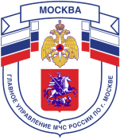

Главное управление МЧС России по г. Москве
Управление по Новомосковскому и Троицкому АО
1 региональный отдел надзорной деятельности и профилактической работы
142172, г. Москва, поселение Сосенское, поселок Газопровод, д. 15,
телефон: 8(495)817-60-74,
E-mail: nitao1@gpn.moscow

112 - экстренный номер, по которому можно звонить в случае чрезвычайной ситуации. При этом необходимо сообщить оператору необходимые сведения.

При звонке в службу 112 будь готов рассказать:

- что случилось: кратко опиши ситуацию, которую наблюдаешь;
- с кем случилось: сообщи, кому может понадобиться помощь;
- где случилось: четко и внятно назови адрес, где произошло происшествие;
- если ты не знаешь адреса, спроси его у окружающих или назови ближайшие известные места (название остановки, номер школы, название театра или крупного магазина);
- кто ты: назови оператору свое имя и фамилию.

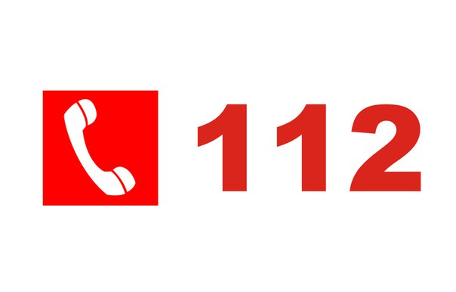

Телефон пожарной охраны – 101, 112
Единый телефон доверия ГУ МЧС России по г. Москве:
+7(495) 637-22-22
mchs.qov.ru – официальный интернет сайт МЧС России

